Verkeersbesluit opheffen gereserveerde gehandicaptenparkeerplaats Deken Meijerstraat te Asten | 

Het college van burgemeester en wethouders van de gemeente Asten;

Gelet op:
- hun vigerend Besluit interne mandaten, volmachten en machtigingen;
- de bepalingen in de Wegenverkeerswet 1994, het Reglement Verkeersregels en Verkeerstekens (RVV) 1990, het Besluit Administratieve Bepalingen inzake het wegverkeer (BABW) en de Algemene wet Bestuursrecht (Awb);

Overwegende dat:
- de gemeente Asten een verzoek ontvangen heeft voor het opheffen van een gereserveerde gehandicaptenparkeerplaats op kenteken op Deken Meijerstraat in Asten;
- de aanvrager van deze gereserveerde gehandicaptenparkeerplaats niet meer in een auto rijdt en zijn gehandicaptenparkeerkaart heeft ingeleverd;
- dit parkeervak al aangewezen was als algemene gehandicaptenparkeerplaats;
- dit verzoek is getoetst en goedgekeurd door de verkeerskundige van de gemeente Asten;
- de aanwezigheid van voldoende openbare (gehandicapten) parkeerplaatsen op de Deken Meijerstraat wenselijk is;
- er overleg is geweest met de korpschef van het betrokken regio eenheid van de Politie Oost-Brabant.

Besluit:
- Tot het opheffen van een gereserveerde gehandicaptenparkeerplaats op kenteken op het Deken Meijerstraat te Asten door middel van het verwijderen van het onderbord met daarop het kenteken 98-RX-FZ;
- Een en ander overeenkomstig met de bij dit verkeersbesluit behorende tekening in de bijlage.

Bijlage:
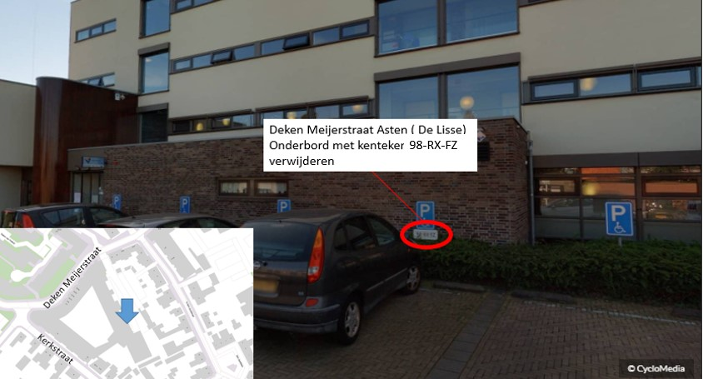
Inzage
Het verkeersbesluit met bijbehorende stukken ligt met ingang van de dag van bekendmaking, gedurende zes weken ter inzage in het gemeentehuis, Koningsplein 3 te Asten.

Asten, 24 november 2020
College van burgemeester en wethouders van de gemeente Asten

Namens deze, M.J.E. van Bommel
Beleidsmedewerker Verkeer

Bezwaarclausule:
Op grond van de Algemene wet bestuursrecht kan tegen dit besluit binnen zes weken na dag van bekendmaking bezwaar worden gemaakt door een belanghebbende. Het bezwaarschrift moet gericht worden aan: het college van burgemeester en wethouders van de gemeente Asten, Postbus 290, 5720 AG, Asten. Het bezwaarschrift dient te zijn ondertekend en het volgende te bevatten:
naam en adres van de indiener;
de dagtekening;
een omschrijving van het besluit waartegen het bezwaar is gericht;
de gronden van het bezwaar.
Maakt u namens iemand anders bezwaar? Stuur dan een volmacht mee.

Meer informatie vindt u op: www.asten.nl/contact/bezwaar-maken
Via deze site kunt u uw bezwaarschrift ook digitaal indienen.

Daarnaast kan een verzoek om voorlopige voorziening worden ingediend bij de Voorzieningenrechter van de Arrondissementsrechtbank binnen het rechtsgebied waarin de indiener van het bezwaarschrift zijn woonplaats heeft. Voor het verzoek zal griffierecht worden geheven.
U kunt uw verzoekschrift sturen naar:
de sector bestuursrecht van de Rechtbank Oost-Brabant
Postbus 90125
5200 MA ’s-Hertogenbosch.
U kunt zelf een verzoekschrift opstellen en dit schriftelijk indienen.
Vermeld hierin:
- uw naam en adres
- wat het spoedeisend belang is
- wat de voorlopige voorziening volgens u moet inhouden.

Dateer en onderteken het verzoekschrift. Daarna kunt u het verzoekschrift naar de rechtbank sturen.
Meer informatie kunt u vinden op: www.rechtspraak.nl
Via deze site kunt u uw verzoekschrift ook digitaal indienen.

